**МИНИСТЕРСТВО ЦИФРОВОГО РАЗВИТИЯ, СВЯЗИ И МАССОВЫХ КОММУНИКАЦИЙ РОССИЙСКОЙ ФЕДЕРАЦИИ**

**Федеральное государственное бюджетное образовательное учреждение высшего образования**

**«Поволжский государственный университет телекоммуникаций и информатики»**

**Факультет Информационных систем и технологий**

**Направление Информатика и вычислительная техника**

**Кафедра Программной инженерии**

**Лабораторная работа №6**

**Проверил Питерсков А.П.**

**Выполнил Морзюков. М.А.**

Самара 2024

**Задание**

1. Воспроизвести аналогичную систему.

2. Настроить её так, чтобы в Redis записывалось каждое посещение страницы

(ключ - url страницы, например "/my/awesome/page.html")

3. Разобраться и понимать в архитектуре и работе стенда.

4. Провести тестирование с помощью Apache Benchmark ("ab")

5. Убедиться, что все показы записались в базу (например с помощью "redis-cli").

**Ход работы:**

**Установка окружения:**

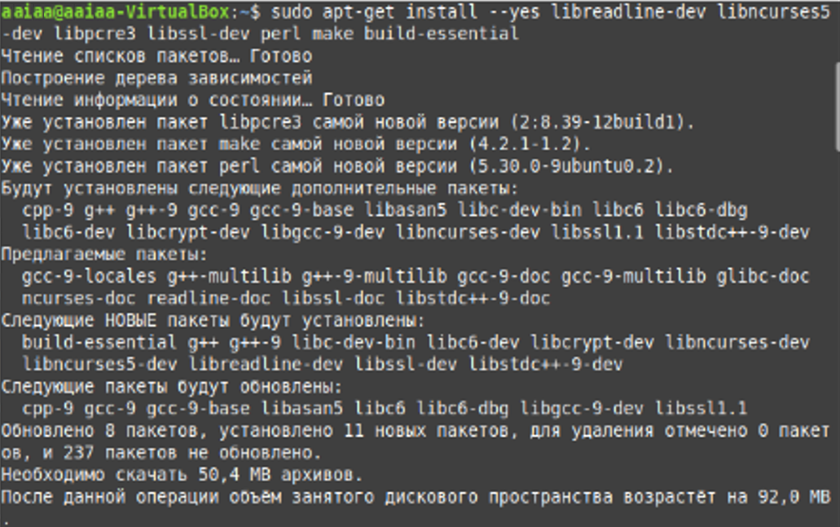

**Установка Redis и NginX:**

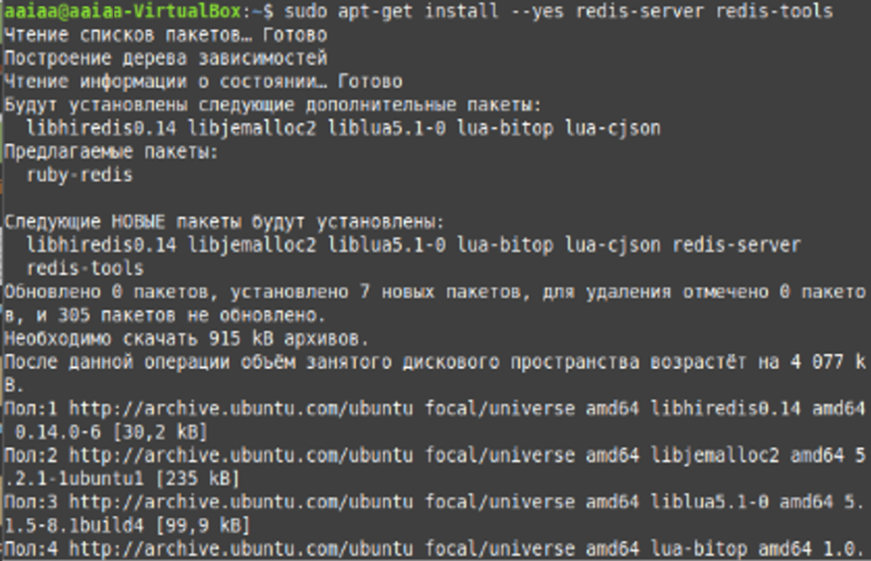

**Создание системы.**

**Настроить её так, чтобы в Redis записывалось каждое посещение страницы (ключ - url страницы)**

bind 127.0.0.1

protected-mode yes

port 6379

tcp-backlog 511

timeout 0

tcp-keepalive 300

daemonize yes

supervised systemd

pidfile /var/log/redis/redis-server.pid

loglevel notice

logfile /var/log/redis/redis-server.log

databases 16

save 900 1

save 300 10

save 60 10000

stop-writes-on-bgsave-error yes

rdbcompression yes

rdbchecksum yes

dbfilename dump.rdb

dir /var/lib/redis_6379

slave-serve-stale-data yes

slave-read-only yes

repl-diskless-sync no

repl-diskless-sync-delay 5

repl-disable-tcp-nodelay no

slave-priority 100

appendonly no

appendfilename "appendonly.aof"

appendfsync everysec

no-appendfsync-on-rewrite no

auto-aof-rewrite-percentage 100

auto-aof-rewrite-min-size 64mb

aof-load-truncated yes

lua-time-limit 5000

slowlog-log-slower-than 10000

slowlog-max-len 121

latency-monitor-threshold 0

notify-keyspace-events ""

hash-max-ziplist-entries 512

hash-max-ziplist-value 64

list-max-ziplist-size -2

list-compress-depth 0

set-max-intset-entries 512

zset-max-ziplist-entries 121

zset-max-ziplist-value 64

hll-sparse-max-bytes 3000

activerehashing yes

client-output-buffer-limit normal 0 0 0

client-output-buffer-limit slave 256mb 64mb 60

client-output-buffer-limit pubsub 32mb 8mb 60

hz 10

aof-rewrite-incremental-fsync yes

**Проверка**:

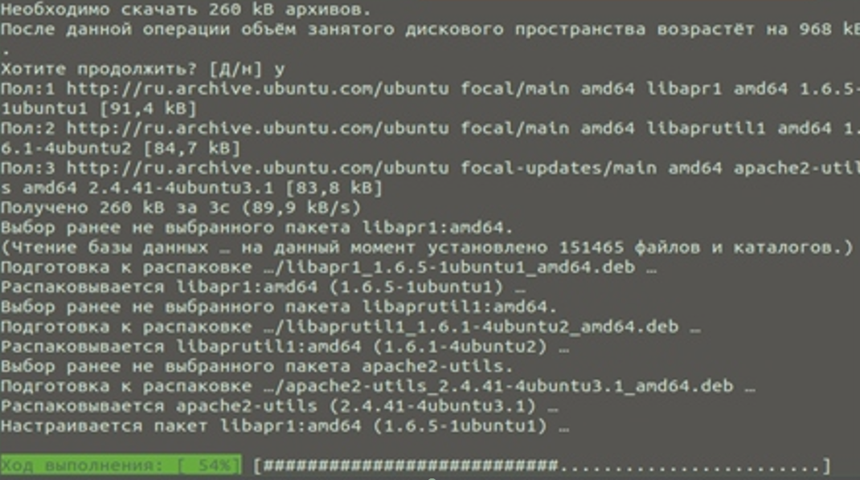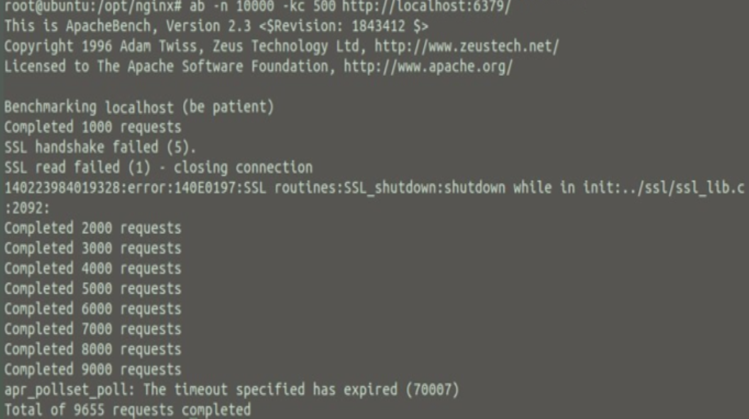

**Результат:**

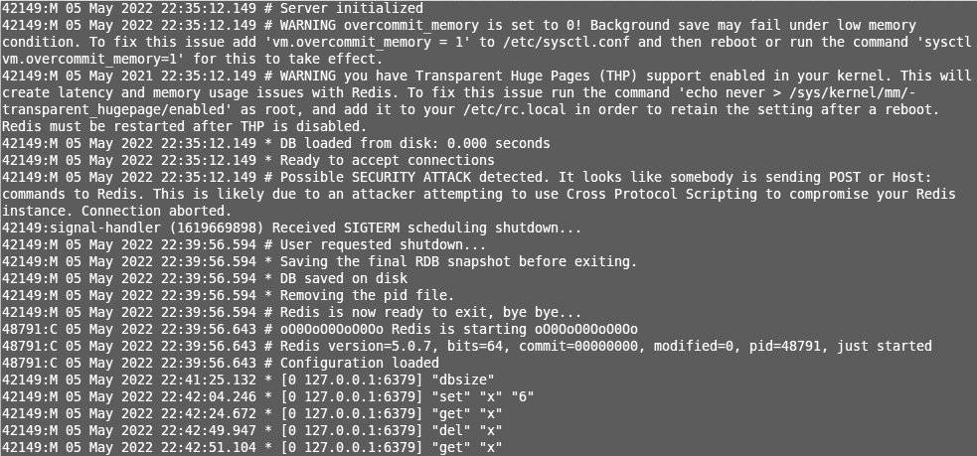

**Вывод:**

* научились создавать высоконагруженный счётчик посещения ссылок
* применили наши знания на практике